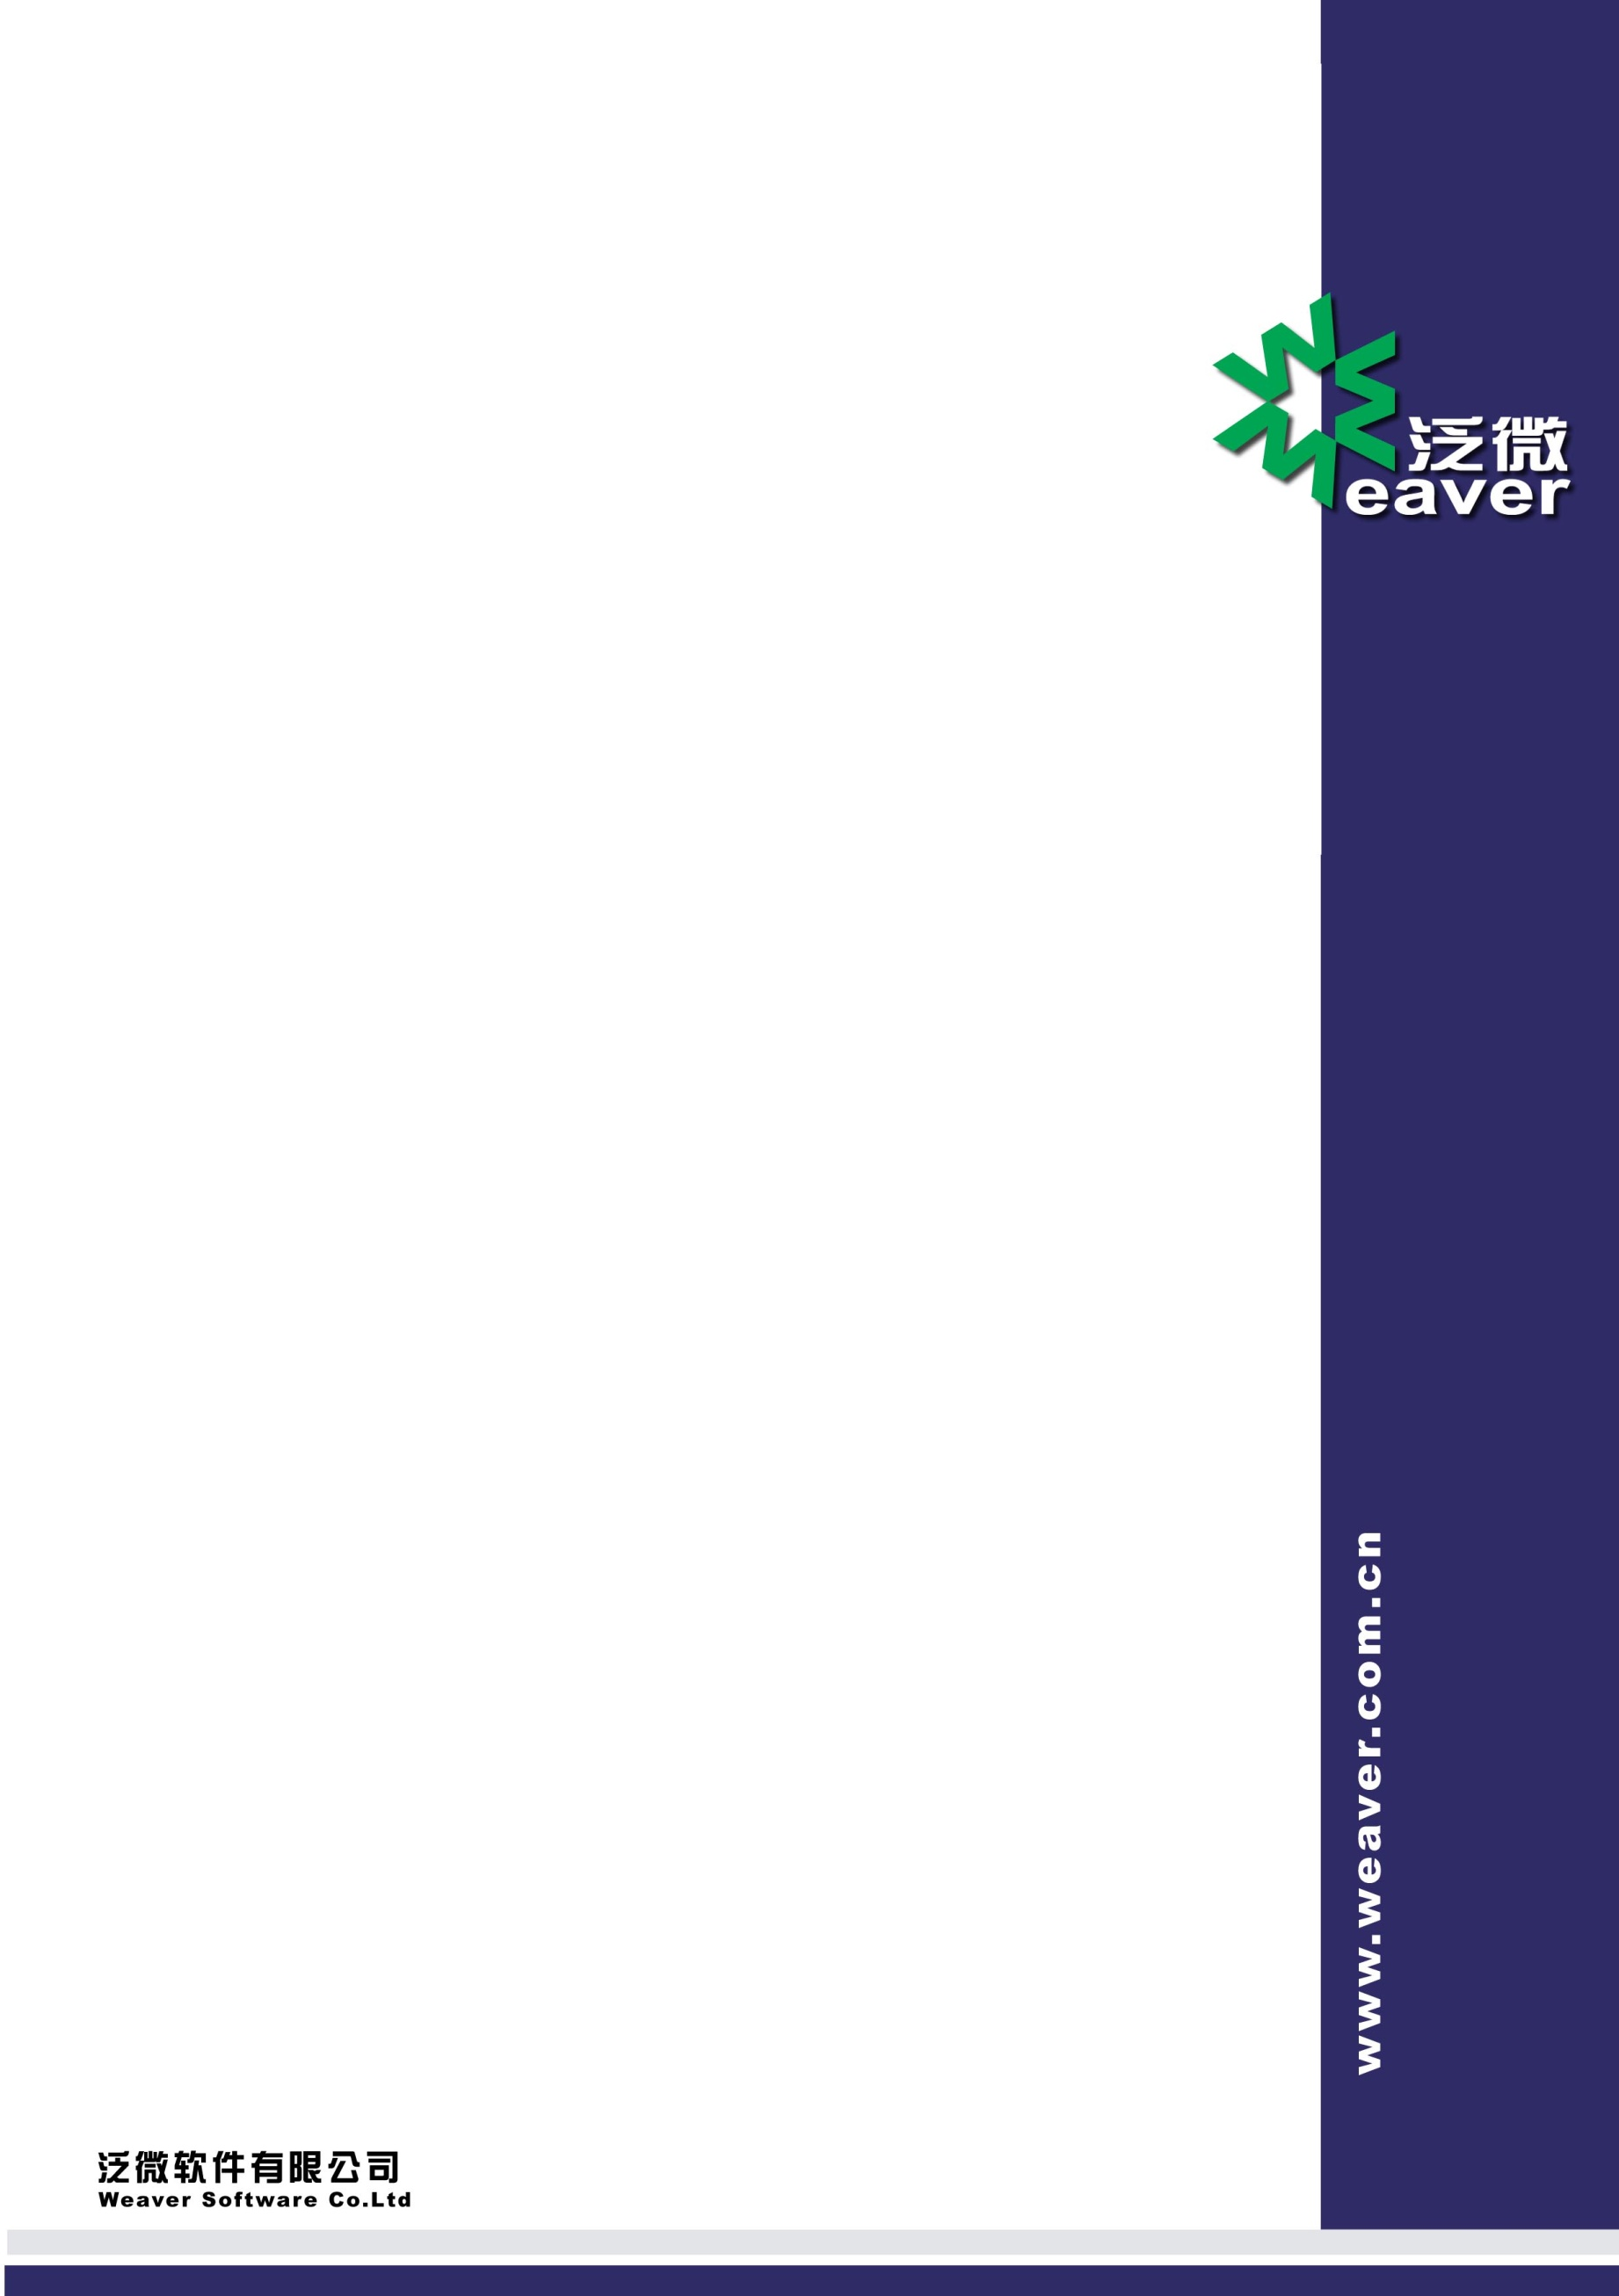

上海泛微网络科技股份有限公司

Weaver Software

上海·联航路1188号·浦江智谷33号楼泛微软件大厦

邮政编码：201112

电话：+86-021-68869298

传真：+86-021-50942278

电邮：sales@weaver.com.cn

中国铁塔e-cology协同办公系统项目

**统一待办集成开发方案**

# 文档版本控制

|  |  |  |  |  |  |  |
| --- | --- | --- | --- | --- | --- | --- |
| **文档简要信息：** | | | | | | |
| 文档主题 | | 中国铁塔____泛微OA统一待办集成开发需求方案2017-11-28 | | | | |
| 作者 | | 丁文康 | | | | |
| 说明 | | 泛微OA统一待办集成技术方案 | | | | |
| **文档版本历史：** | | | | |  | |
| 序号 | 日期 | | 版本 | 变更说明 | 修改人 | 注释 |
|  | 2017-11-28 | | 1.0 | 初稿新建 | 丁文康 | 初稿新建 |
|  | 2017-11-29 | | 1.1 | 新增单点4A的wsdl地址 | 丁文康 | 新增wsdl |

**说明**

本文档为中国铁塔开发需求范围和需求设计文档。

**声明：**此文件仅供贵司内部参考，请勿外传。此文件的版权仅限于上海泛微软件有限公司，未经书面许可，任何单位和个人均不以任何方式透露给第三方公司或个人。

泛微软件—协同商务的倡导者！  
Weaver Software--- A Pioneer of Collaborative Commerce System!

目录

文档版本控制 2

一、 关于统一待办系统非标功能配置 4

二、 统一待办中心接口说明书 7

三、 OA待办集成URL认证 7

四、 token值获取规则 8

五、 开发异构系统待办列表删除接口 10

六、 数据稽查功能 10

1. 关于统一待办系统非标功能配置
2. OA方已经注册了相应测试人员账号，如下：

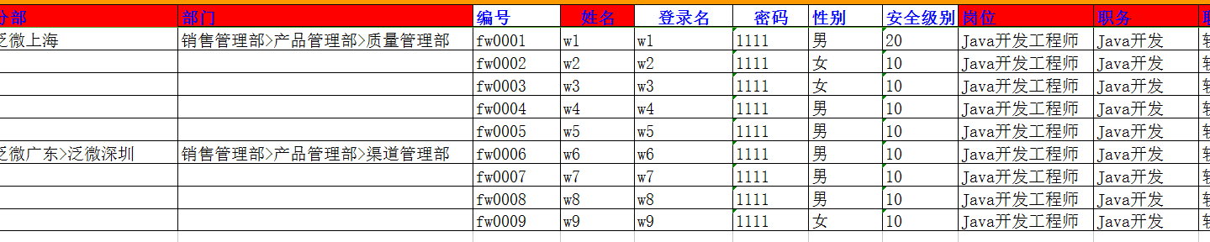

1. 注册异构系统信息

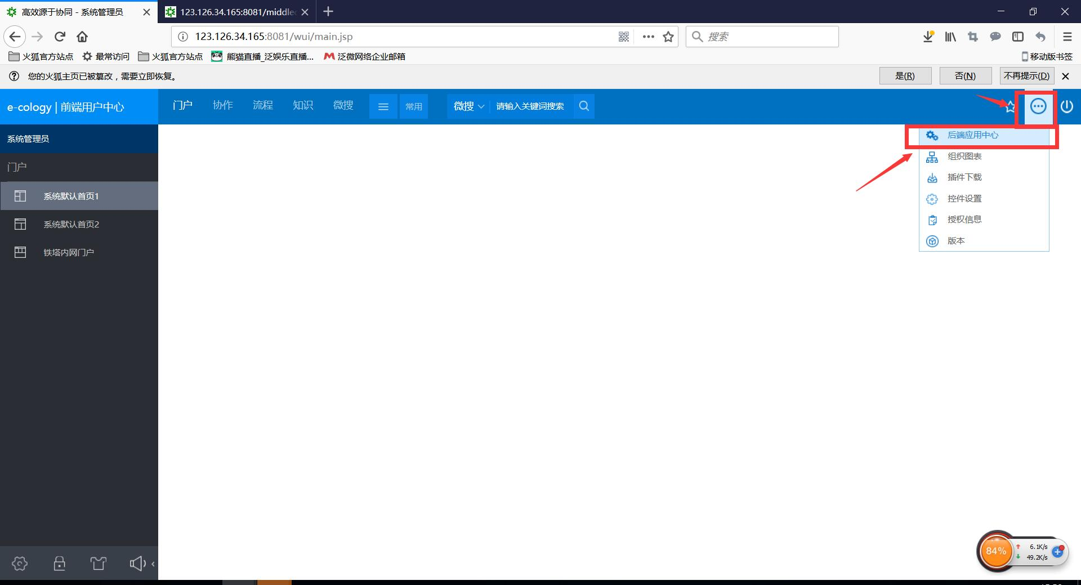

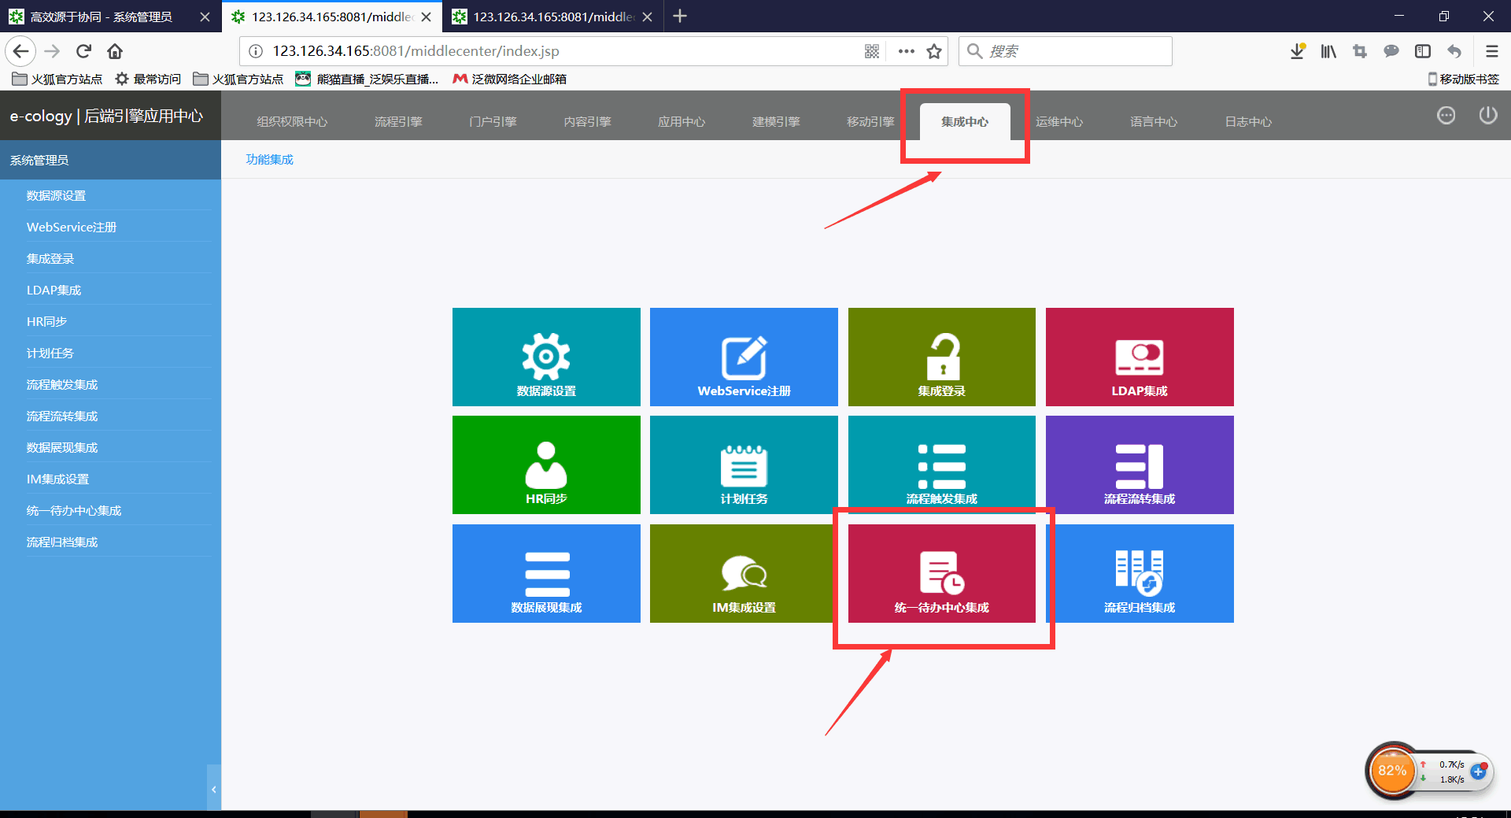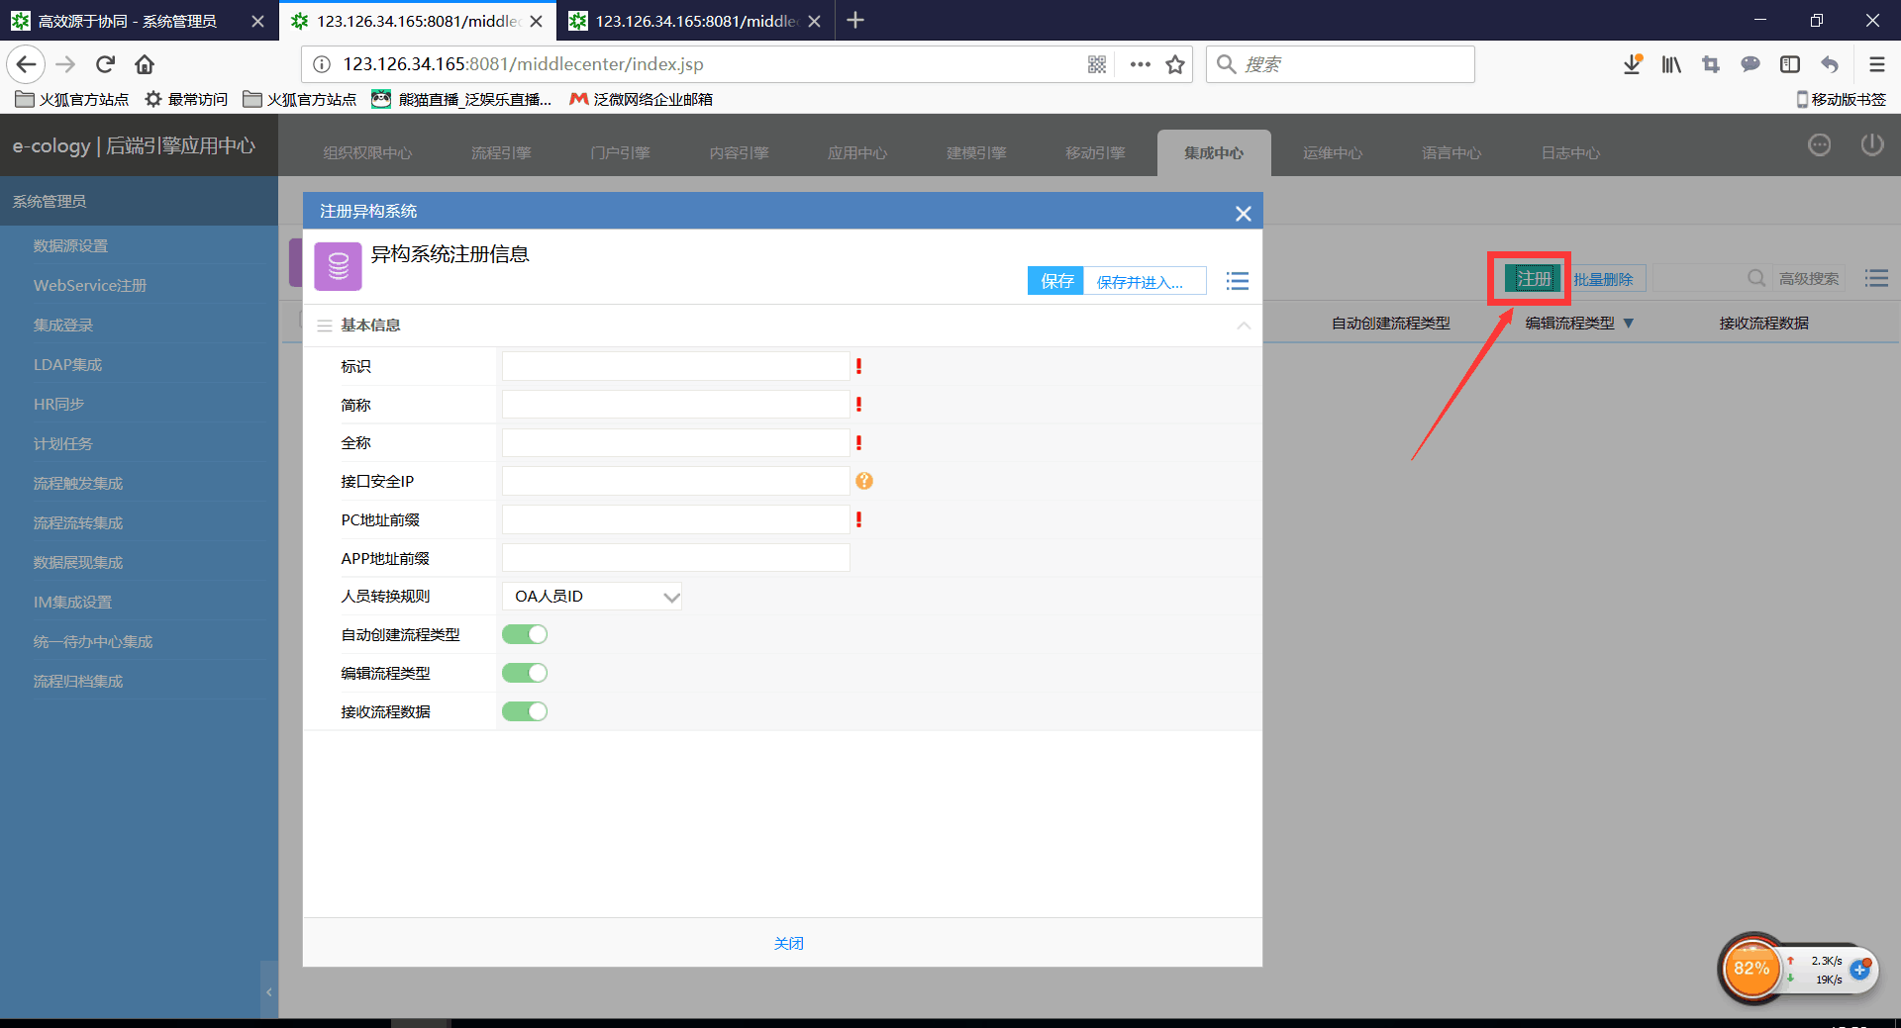

**标识**：各厂商标识已经发出

**简称、全称**：自定义

**接口安全IP**：白名单IP，不填写的话默认不做限制

**地址前缀**：输入访问链接的地址前缀，防止客户第3方系统因域名切换或IP切换导致无法访问问题。

**人员转换规则**：建议设置为登录名

1. 注册完基本信息后需要注册流程类型，务必将接受流程按钮打开，否则无法接收流程。

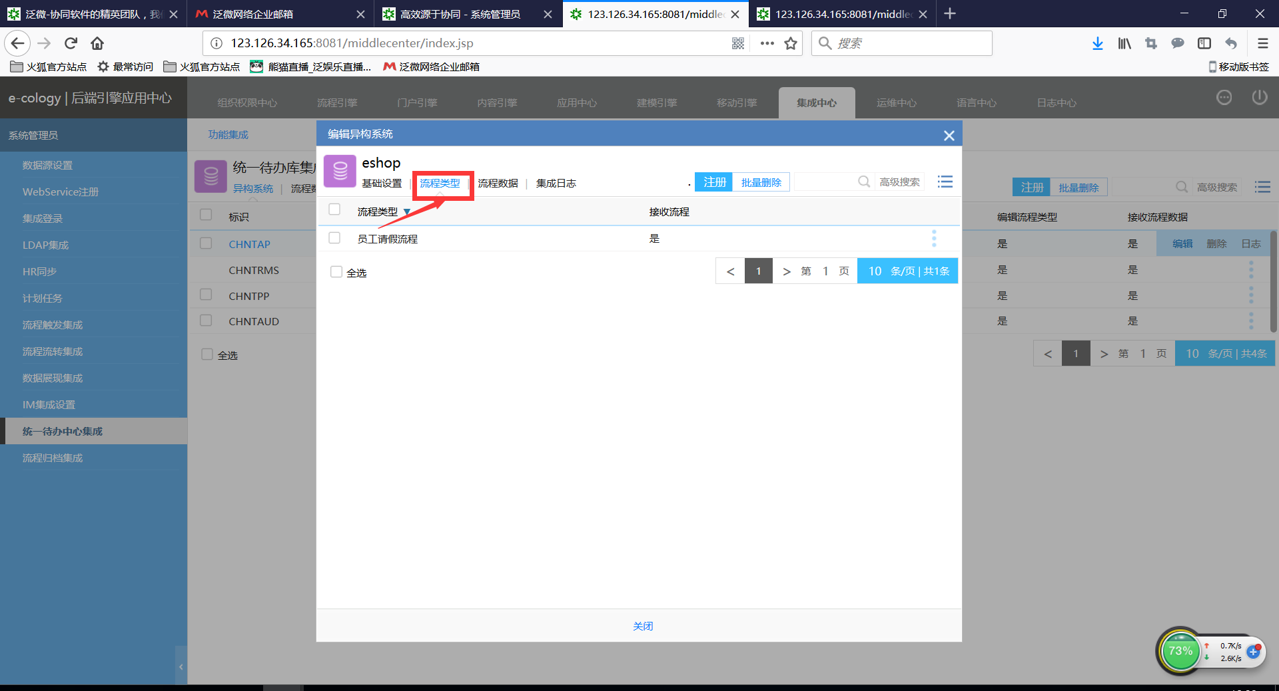

1. 调用信息日志可通过这两项查看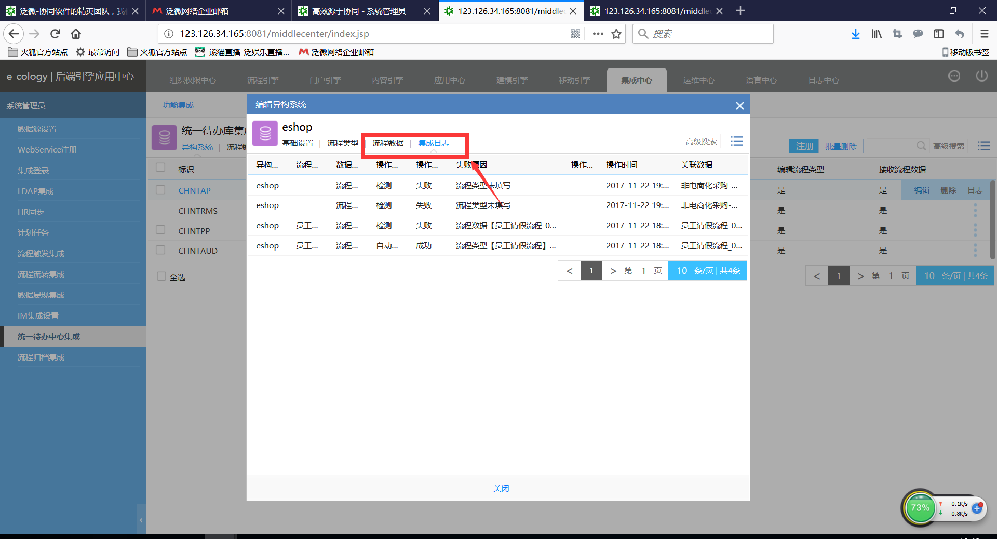
2. 前面几点都没有问题的话，最后验证是否成功可以登录接收人OA账号在前台查看

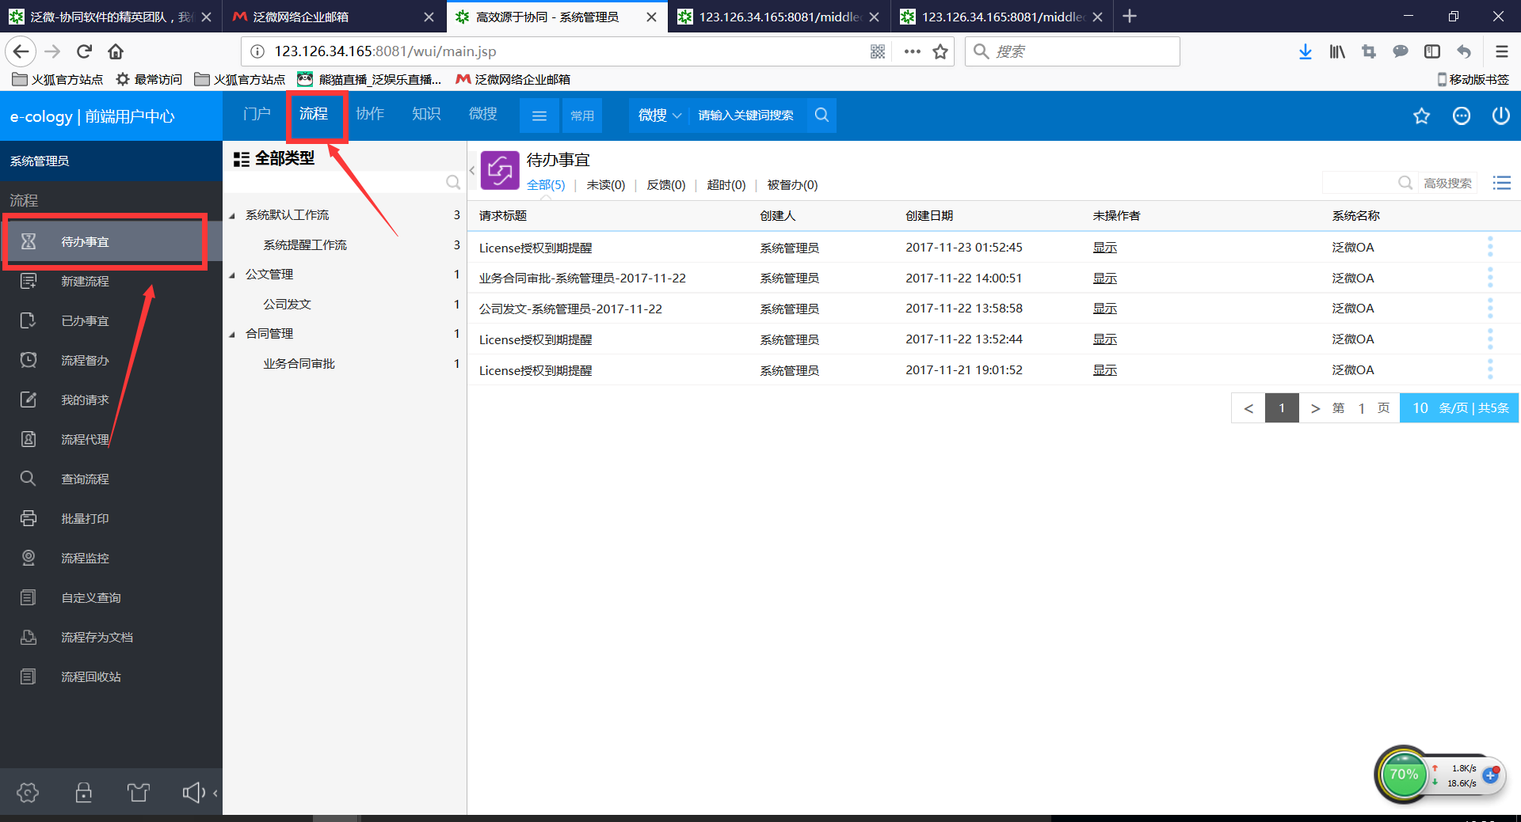

1. 统一待办中心接口说明书

第三方调用说明详见，统一待办中心接口说明书.docx



1. OA待办集成URL认证
2. 需求场景：

当中国铁塔12个子系统通过OA统一待办中心接口传输URL给OA后，需调用4A的接口获取TOKEN进行登录验证，认证通过方可打开第三方流程页面。因此，需要将此TOKEN值拼接到URL中。

1. 实现思路：

标准E8打上统一待办系统非标功能包后，在/workflow/request/ViewRequestOS.jsp中可以对第三方URL地址进行操作。

这个页面只打开其他系统的页面。其他页面误入直接跳转到ViewRequest.jsp

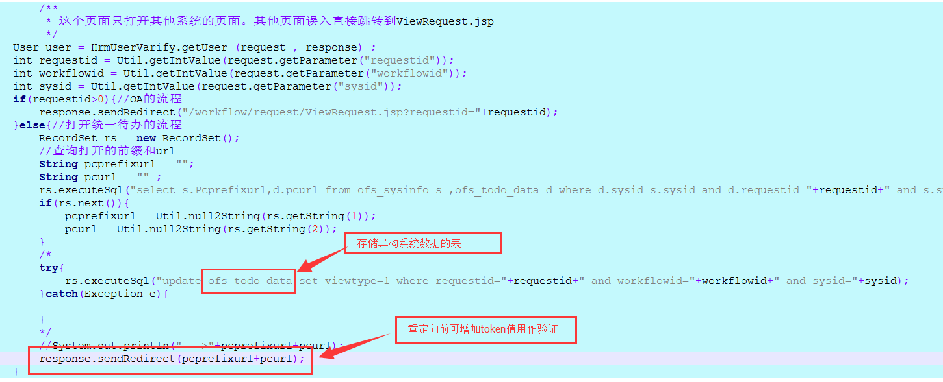

1. token值获取规则

单点的时候获取token的值，可调用统一接口

详见 4A单点登录接口.docx中的说明

WSDL地址：

测试环境：  
请求TOKEN  
http://123.126.34.146:7080/uac/services/CreateAiuapTokenSoap?wsdl   
  
校验TOKEN  
http://123.126.34.146:7080//uac/services/CheckAiuapTokenSoap?wsdl



调用方法时

appName为异构系统标识，

获取方法为，在ofs_todo_data表中根据异构系统的requestid，workflowid，sysid字段确定唯一性，去查询SYSCODE字段值。即为appName参数值。

Userid请在页面自行获取。

异构系统标识列表如下：



**注：后续新增系统的唯一标识请联系4A项目组索取。**

1. 开发异构系统待办列表删除接口
2. 需求场景：

因部分第三方系统待办逻辑为多人查看，如果其中一人执行审批操作，则需要在其他接收人的待办列表中取消显示。因此，泛微OA需提供伪删除的功能，并非物理删除，在第三方调用时，需在OA待办列表中取消显示。

1. 实现思路：

编写webService接口。

实现业务系统可通过接口删除OA的待办、已办、办结流程。

因所有第三方系统待办集成的数据在ofs_todo_data表中作为存储，

isremark字段为待办，已办，办结状态标识，可通过修改此状态值控制显示和隐藏

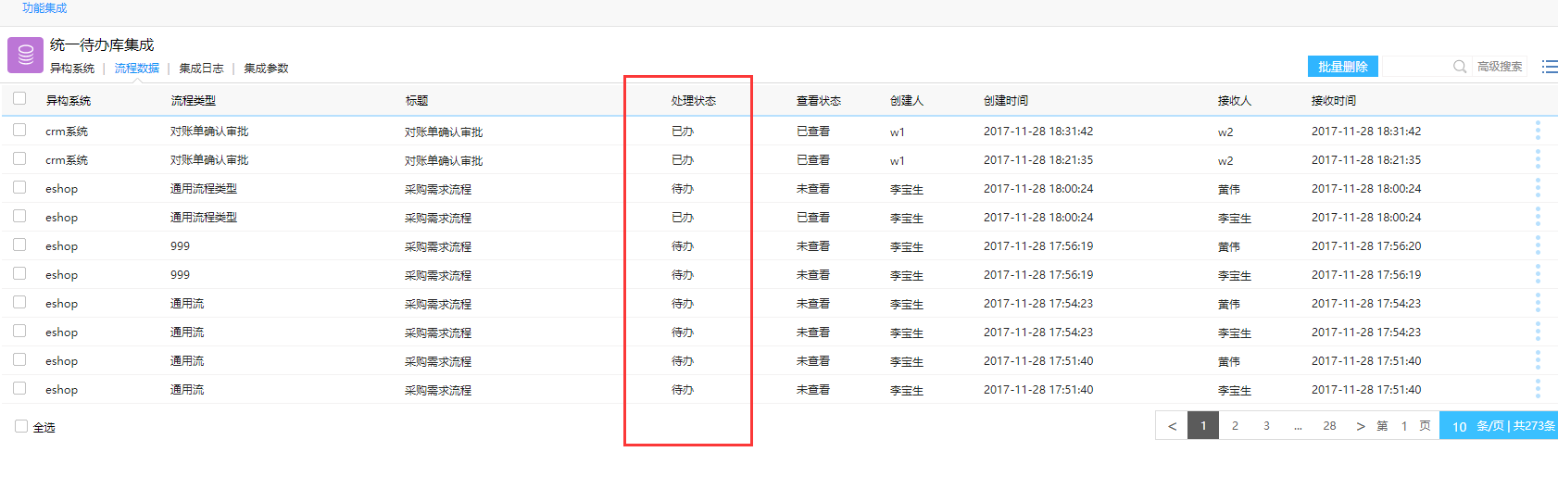

更改isremark状态为-1

修改weaver.ofs.util.OfsDataParse.getIsremark文件

增加isremark字段报表转换方法，将-1设置为删除状态。

六、数据稽查功能

1. 需求场景：

由于网络原因，数据规范原因导致OA的集成待办数据与异构系统的数据有差异，需在OA进行查漏补缺，弥补差异流程。

1. 实现思路

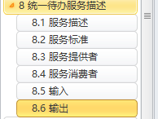编写定时任务，每天0.00执行，分别调用12套子系统的接口，获取异构系统全量待办数据，与OA数据库进行匹配对比，对于缺失的数据进行补充推送（调用OA统一待办接口，或操作数据库）。

参考老OA的技术方案：



此需求暂未明确开发方案，由第二阶段开发实现。

后续确认点：

由12（暂定）个异构系统提供查询某时间段内的待办数据，我方分别调用，与OA数据库里的做对比，将缺失的数据重新补充发送，将补充发送失败的数据，在数据库留痕。